بيان مهمة BCMCP  لخدمة المجتمعات من خلال قمع كل من الإزعاج والأمراض التي تحمل مجموعات البعوض إلى مستويات مقبولة بطريقة أكثر حساسية للبيئة واقتصادية. نحن نستخدم مجموعة متنوعة من الأساليب في مثل هذه الطريقة للحد من الآثار المحتملة على الناس والحياة البرية والبيئة.  www.mass.gov/eea/bristolcountymosquitocontrol  تابعونا على x:  @BCMCPMOSQ  أرسل طلب الرش بالبريد الإلكتروني إلى:  REQUESTBRISTOLMCP@comcast.net |  | [Recipient]  [Street Address]  [City, ST ZIP Code]  BCMCP 38R Forest Street Attleboro, MA 02703 رقم الهاتف 508) 823-5253) الفاكس (508) 828-1868 |  | مشروع مكافحة البعوض في مقاطعة بريستول (BCMCP)  - كيف تحمي نفسك من البعوض
لماذا نحمي أنفسنا؟  يمكن للبعوض أن ينشر الفيروسات التي تسبب الأمراض الخطيرة. في مقاطعة بريستول، نحن أكثر قلقا بشأن التهاب الدماغ للخيول الشرقية (EEE) وفيروس غرب النيل (WNV).  التهاب الدماغ للخيول الشرقية (EEE) هو مرض نادر ولكنه خطير. وتشمل الأعراض المبكرة الحمى والصداع وتيبس الرقبة ونقص الطاقة. ويمكن أن يتطور إلى التهاب أو تورم في الدماغ. وقد تكون معدل وفيات 33 ٪ ومشاكل صحية خطيرة منهكة لأولئك الذين يبقون على قيد الحياة. في حين أنه لا يوجد علاج محدد.  بينما فيروس غرب النيل (WNV) لن يظهر على الأشخاص أي أعراض. وهناك عدد قليل من الأعراض مثل الحمى والصداع وآلام الجسم والغثيان. أقل من 1٪ من الأشخاص المصابين سوف يصابون بمرض شديد، بما في ذلك التهاب الدماغ والتهاب السحايا. في حين لا يوجد علاج محدد.  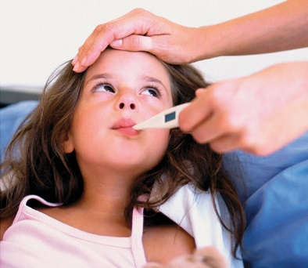  الأطفال وكبار السن والأشخاص الذين يعانون من ضعف الجهاز المناعي هم الأكثر عرضة لخطر الإصابة بـ EEE و WNV. |  | 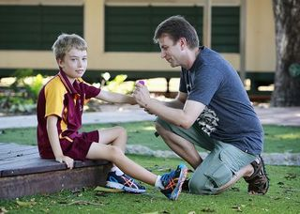  أنواع الطاردات  - يوصي مركز السيطرة على الأمراض (CDC) باستخدام المنتجات التي تحتوي على DEET أو Permethrin أو Picaridin أو زيت ليمون الأوكالبتوس.  - لا ينبغي أن تستخدم DEET على الرضع. ويجب على الأطفال استخدام المنتجات التي تحتوي على 30٪ أو أقل من تركيزات DEET. فالمنتجات التي تحتوي على تركيزات أعلى من 30٪ لا تعطي حماية إضافية كبيرة ولكنها تستمر لفترة أطول.  - تهدف منتجات Permethrin للاستخدام على عناصر مثل الملابس والأحذية والناموسيات ومعدات التخييم. ولا ينبغي تطبيقها على الجلد.  - لا ينبغي استخدام زيت الليمون الأوكالبتوسي على الأطفال دون سن الثالثة.  تأكد من قراءة التعليمات على ملصق أي طارد الحشرات الذي تستخدمه! |  | عند وضع المواد الطاردة  - يجب على الوالدين وضع المادة الطاردة على أيديهم ومن ثم وضعها على جلد الطفل.  - لا تضع المواد الطاردة على فم الطفل أو عينيه أو يديه أو على أي جروح أو جلد متهيج.  - ضعه على جميع مناطق الجلد المكشوفة حسب توجيهات ملصق المنتج.  - بعد نشاطك في الخارج، اغسل المنطقة المعالجة بالمواد الطاردة بالماء والصابون.  - احرص دائمًا على إبقاء المواد الطاردة بعيدًا عن متناول الأطفال.  - لا تفرط في تطبيق أو تشبع الجلد.  - لا تنطبق على الجلد تحت الملابس.  كيفية تجنب اللدغات  - ارتداء الملابس ذات الألوان الفاتحة (ينجذب البعوض إلى الألوان الداكنة) والقمصان ذات الأكمام الطويلة والسراويل الطويلة عندما تكون في الخارج بين الغروب والفجر.  - استخدم الناموسيات على عربات الأطفال وساحات اللعب للحصول على حماية إضافية.  - تجنب النشاط في الخارج بين الغروب والفجر عندما يكون البعوض أكثر نشطاً.

